大三班每日动态
12月17日 星期二 晴
每一个小日子

来园情况篇
1.幼儿来园人数：应到32人，实到30人，秦苏安、秦修诚请假。

区域活动篇
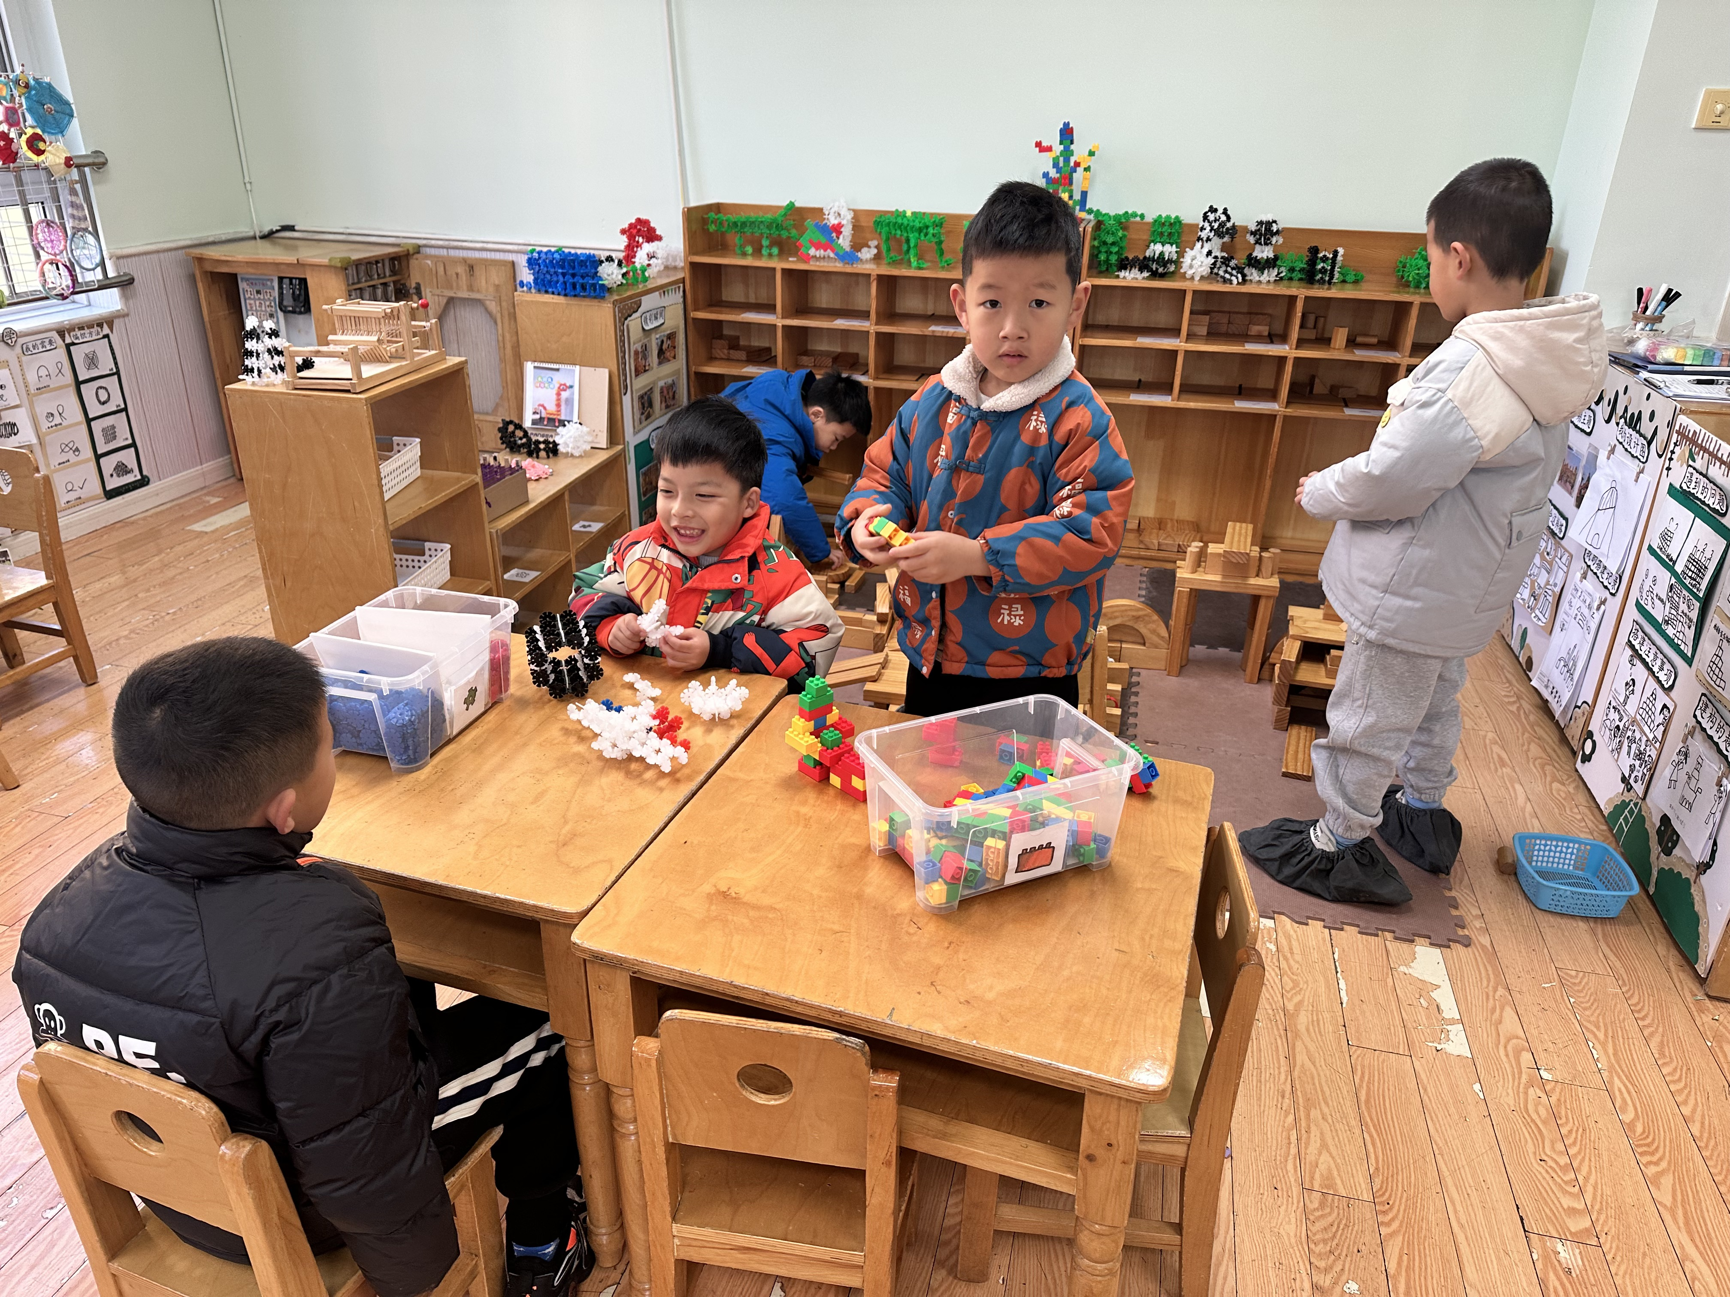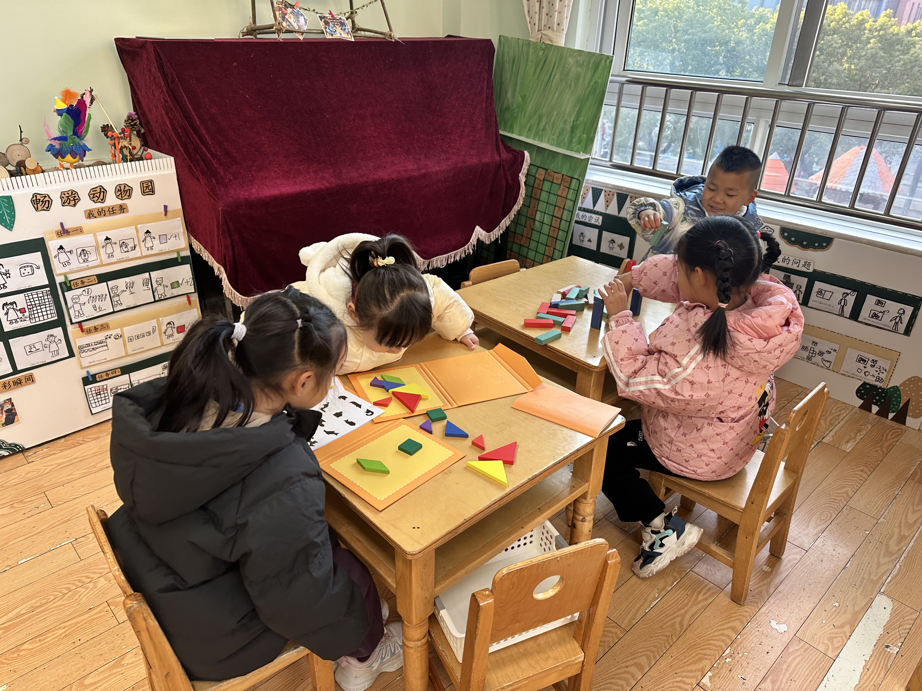
焦云舒、张漪乐在玩七巧板，宋恬恬、郭煜霖在玩堆堆乐。
夏天一、张一嘉、肖尧在搭雪花片，罗景宸、李子木在地面建构。

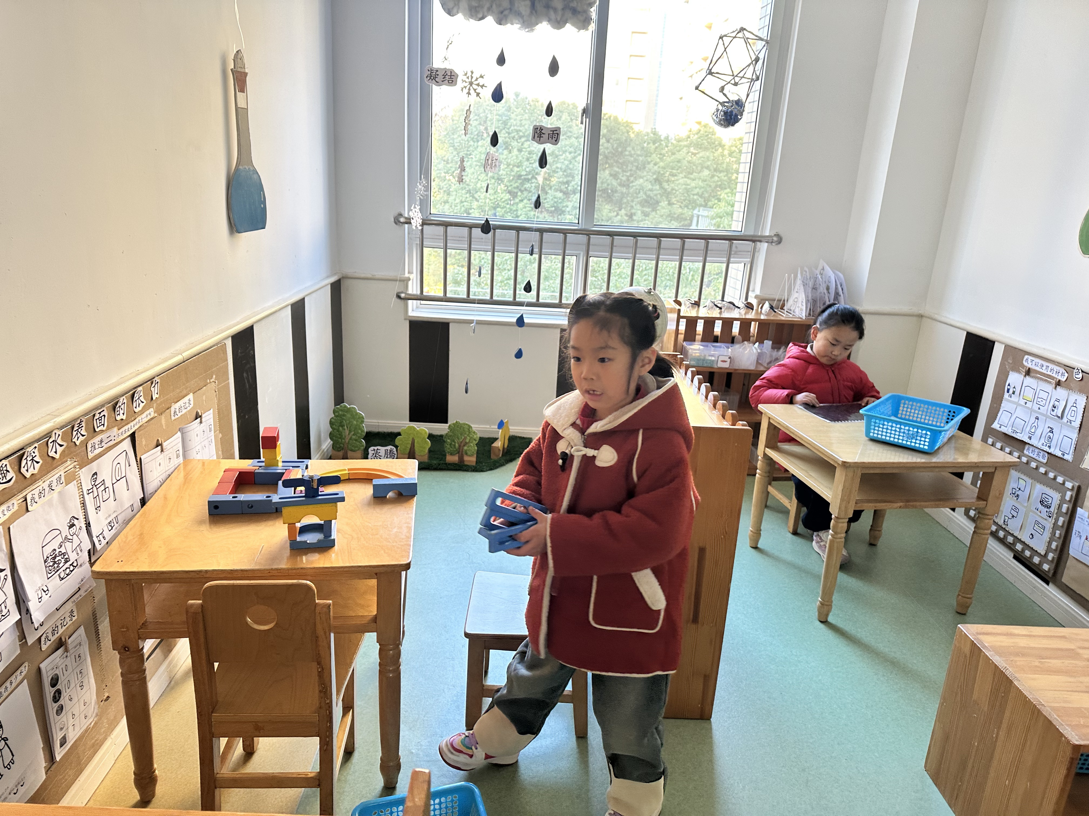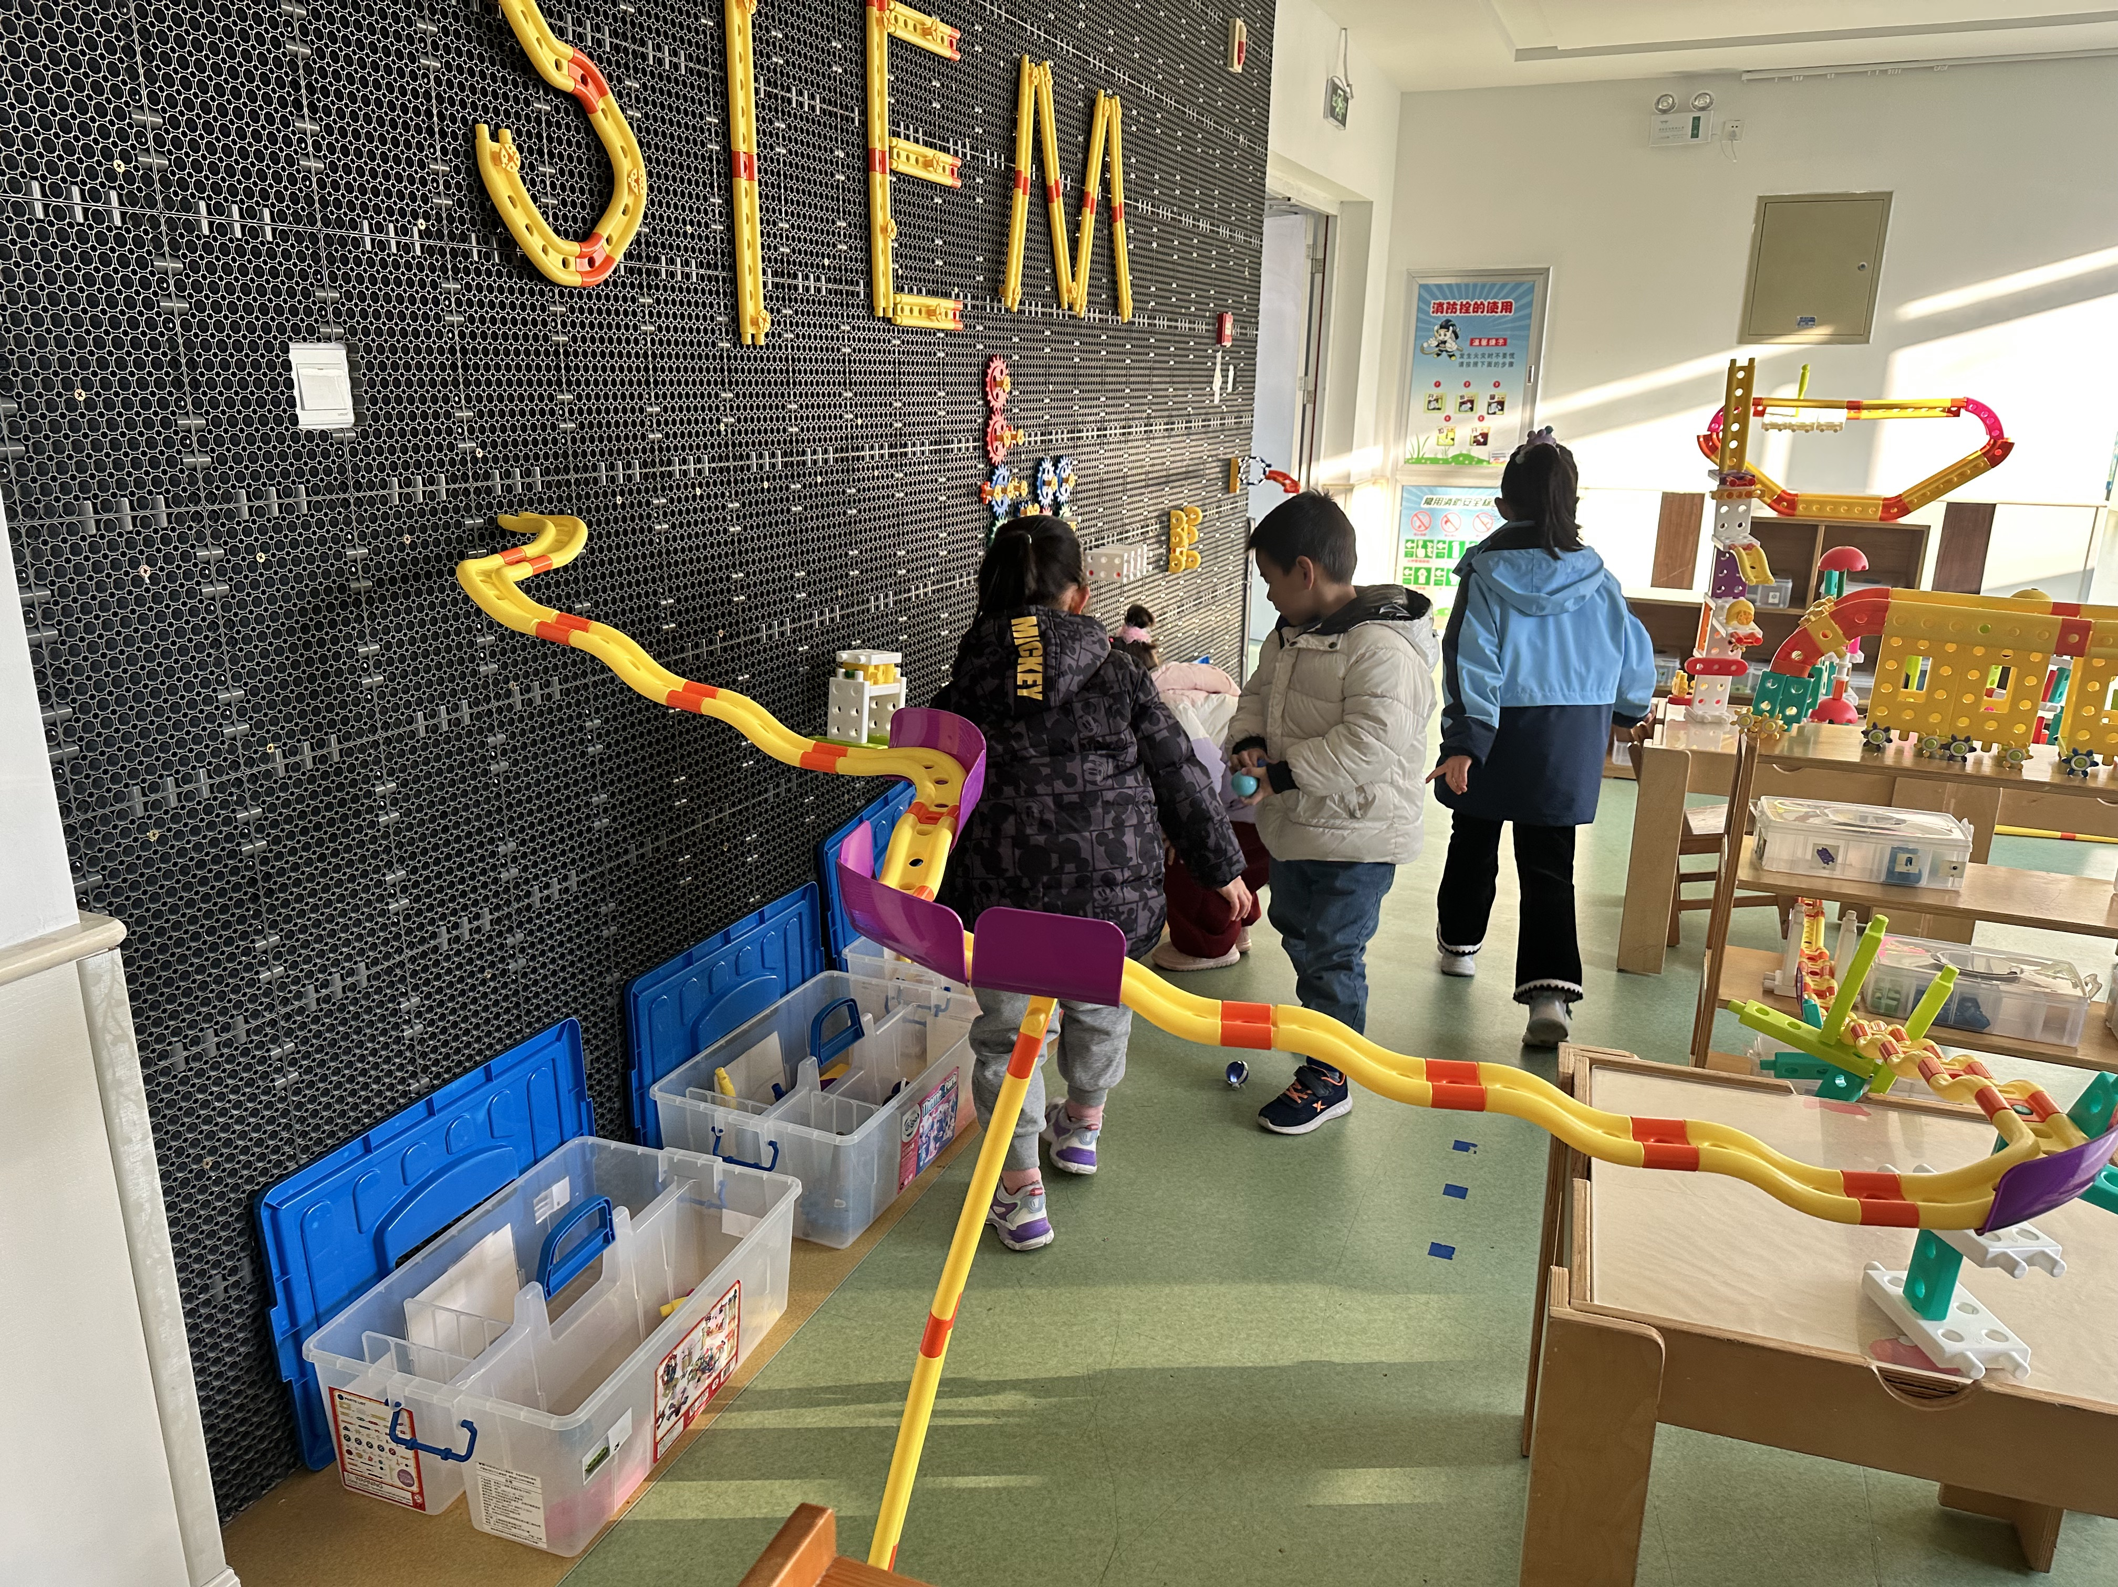
杨佳伊、王紫妍、贺健宸在智高墙搭轨道。
赵毓宁在玩过山车游戏，李伊一在玩色素游戏。

邵崔钰、罗景宸在搭雪花片。
徐亿涵、左轶萱在唱歌。

生活活动篇
观察时间：2024.12.17
观察对象：大三班今日来园幼儿
观察者：耿佳、刘恬君、丁丹娜
观察目的：具有良好的生活习惯与生活能力（指向能力）
观察内容：
①坚持午睡
②主动饮用白开水
③游戏后整理好玩具
④按时进餐（点心、午餐）
观察背景：
纵观幼儿在园一日生活中的各种小事 ，已经进行了一段时间的“具有良好的生活习惯与生活能力”观察记录。旨在让幼儿保持有规律的生活，养成良好的作息、饮食、卫生习惯。如：早睡早起、每天午睡、按时进餐、吃好午餐等。
（备注：家园共同合作，才是最高效的方式呀！）
儿童 | 坚持午睡 | 水杯喝完 | 整理好玩具 | 用好点心、吃完午餐
张一嘉 | ★ | ★ | ★ | ★
贺健宸 | ★ | ★ | ★ | ★
秦苏安 | 请假
高羽安 | ★ | ★ | ★ | ★
徐佳禾 | ★ | ★ | ★ | ★
肖尧 | ★ | ★ | ★ | ★
杨梦露 | ★ | ★ | ★ | ★
王凝音 | ★ | ★ | ★ | ★
李子木 | ★ | ★ | ★ | ★
焦云舒 | ★ | ★ | ★ | ★
李兴琪 | ★ | ★ | ★ | ★
陈艺萱 | ★ | ★ | ★ | ★
杨佳伊 | ★ | ★ | ★ | ★
朱琪玥 | ★ | ★ | ★ | ★
赵希羽 | ★ | ★ | ★ | ★
陈竞泽 | ★ | ★ | ★ | ★
徐亿涵 | ★ | ★ | ★ | ★
罗景宸 | ★ | ★ | ★ | ★
左轶萱 | ★ | ★ | ★ | ★
张漪乐 | ★ | ★ | ★ | ★
王紫妍 | ★ | ★ | ★ | ★
夏天一 | ★ | ★ | ★ | ★
邵崔钰 | ★ | ★ | ★ | ★
郭煜霖 | ★ | ★ | ★ | ★
郭颜睿 | ★ | ★ | ★ | ★
李梓朋 | ★ | ★ | ★ | ★
李伊一 | ★ | ★ | ★ | ★
赵毓宁 | ★ | ★ | ★ | ★
张嘉辰 | ★ | ★ | ★ | ★
宋恬恬 | ★ | ★ | ★ | ★
秦修诚 | 请假
梁沐棉 | ★ | ★ | ★ | ★

温馨提示
★各位家长，秋冬季是传染病的高发时期，请大家及时关注幼儿身体状况，有不适情况及时告知班级老师哦！

